МИНИСТЕРСТВО НАУКИ И ВЫСШЕГО ОБРАЗОВАНИЯ РОССИЙСКОЙ ФЕДЕРАЦИИ

ФЕДЕРАЛЬНОЕ ГОСУДАРСТВЕННОЕ БЮДЖЕТНОЕ

ОБРАЗОВАТЕЛЬНОЕ УЧРЕЖДЕНИЕ

ВЫСШЕГО ОБРАЗОВАНИЯ

«НОВОСИБИРСКИЙ ГОСУДАРСТВЕННЫЙ ТЕХНИЧЕСКИЙ УНИВЕРСИТЕТ»

Кафедра защиты информации



**ЛАБОРАТОРНАЯ РАБОТА №1**

**по дисциплине: «Программирование»**

**на тему: «Работа с Git и Github»**

Выполнил: Проверил:

Студент гр. «АБ-422», «АВТФ»

Доцент кафедры ЗИ

Архипова Анастасия Борисовна

Фазлеева К.Р

« » 2025

(подпись)

Новосибирск 2025

**ХОД ВЫПОЛНЕНИЯ**

1. **Постановка задачи**

**Цели и задачи работы:** изучение платформы GitHub и практическое использование Git для хранения, обновления и распространения исходного кода проекта.

**Задание к работе:** Разработать алгоритм решения задачи по индивидуальному заданию.

Геометрические фигуры. Реализовать функции вычисления параметров для двух-трех следующих геометрических фигур (по одной фигуре на студента): a. Прямоугольник – периметр, площадь, длина диагонали; b. Треугольник – периметр, площадь по формуле Герона, проверка на равнобедренность; c. Трапеция – периметр, площадь, длина средней линии; d. Окружность – длина окружности, площадь круга, площадь кругового сектора

1. **Алгоритм решения задачи**

В программе используются формулы для вычисления периметра *прямоугольника* P = 2(A*B), площади S=A*B и длины диагонали d= посредством ввода значений через консоль. Также через консоль вводятся значения для вычисления периметра, площади треугольника : P = A+B+C и S= * B*H. Выполняется проверка на равнобедренность треугольника.

1. **ТЕКСТ ПРОГРАММЫ**

ТРЕУГОЛЬНИК

package геометрия;

import java.util.Scanner;

public class Triangle {

private double sideA;

private double sideB;

private double sideC;

public Triangle(double sideA, double sideB, double sideC) {

this.sideA = sideA;

this.sideB = sideB;

this.sideC = sideC;

}

public double getPerimeter() {

return sideA + sideB + sideC;

}

public double getArea() {

double s = getPerimeter() / 2;

return Math.*sqrt*(s * (s - sideA) * (s - sideB) * (s - sideC));

}

public boolean isIsosceles() {

return sideA == sideB || sideA == sideC || sideB == sideC;

}

public static void main(String[] args) {

Scanner scanner = new Scanner(System.***in***);

System.***out***.print("Введите сторону A треугольника: ");

double sideA = scanner.nextDouble();

System.***out***.print("Введите сторону B треугольника: ");

double sideB = scanner.nextDouble();

System.***out***.print("Введите сторону C треугольника: ");

double sideC = scanner.nextDouble();

Triangle triangle = new Triangle(sideA, sideB, sideC);

System.***out***.println("Периметр: " + triangle.getPerimeter());

System.***out***.println("Площадь: " + triangle.getArea());

System.***out***.println("Равнобедренный: " + triangle.isIsosceles());

scanner.close();

}

}

ПРЯМОУГОЛЬНИК

package геометрия;

import java.util.Scanner;

public class Rectangle {

private double width;

private double height;

public Rectangle(double width, double height) {

this.width = width;

this.height = height;

}

public double getPerimeter() {

return 2 * (width + height);

}

public double getArea() {

return width * height;

}

public double getDiagonal() {

return Math.*sqrt*(width * width + height * height);

}

public static void main(String[] args) {

Scanner scanner = new Scanner(System.***in***);

System.***out***.print("Введите ширину прямоугольника: ");

double width = scanner.nextDouble();

System.***out***.print("Введите высоту прямоугольника: ");

double height = scanner.nextDouble();

Rectangle rectangle = new Rectangle(width, height);

System.***out***.println("Периметр: " + rectangle.getPerimeter());

System.***out***.println("Площадь: " + rectangle.getArea());

System.***out***.println("Длина диагонали: " + rectangle.getDiagonal());

scanner.close();

}

}

1. **РЕЗУЛЬТАТЫ РАБОТЫ ПРОГРАММЫ**

ПРЯМОУГОЛЬНИК

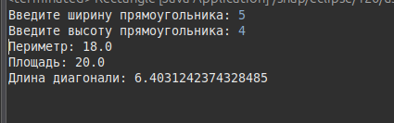

НЕРАВНОБЕДРЕННЫЙ ТРЕУГОЛЬНИК

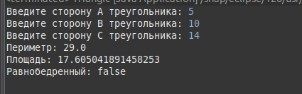

РАВНОБЕДРЕННЫЙ ТРЕУГОЛЬНИК

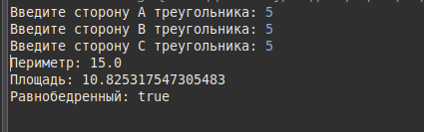

1. **РАБОТА С ГИТХАБОМ**

СОЗДАЁМ РЕПОЗИТОРИЙ ПОД НАШУ ЛАБОРАТОРНУЮ РАБОТУ

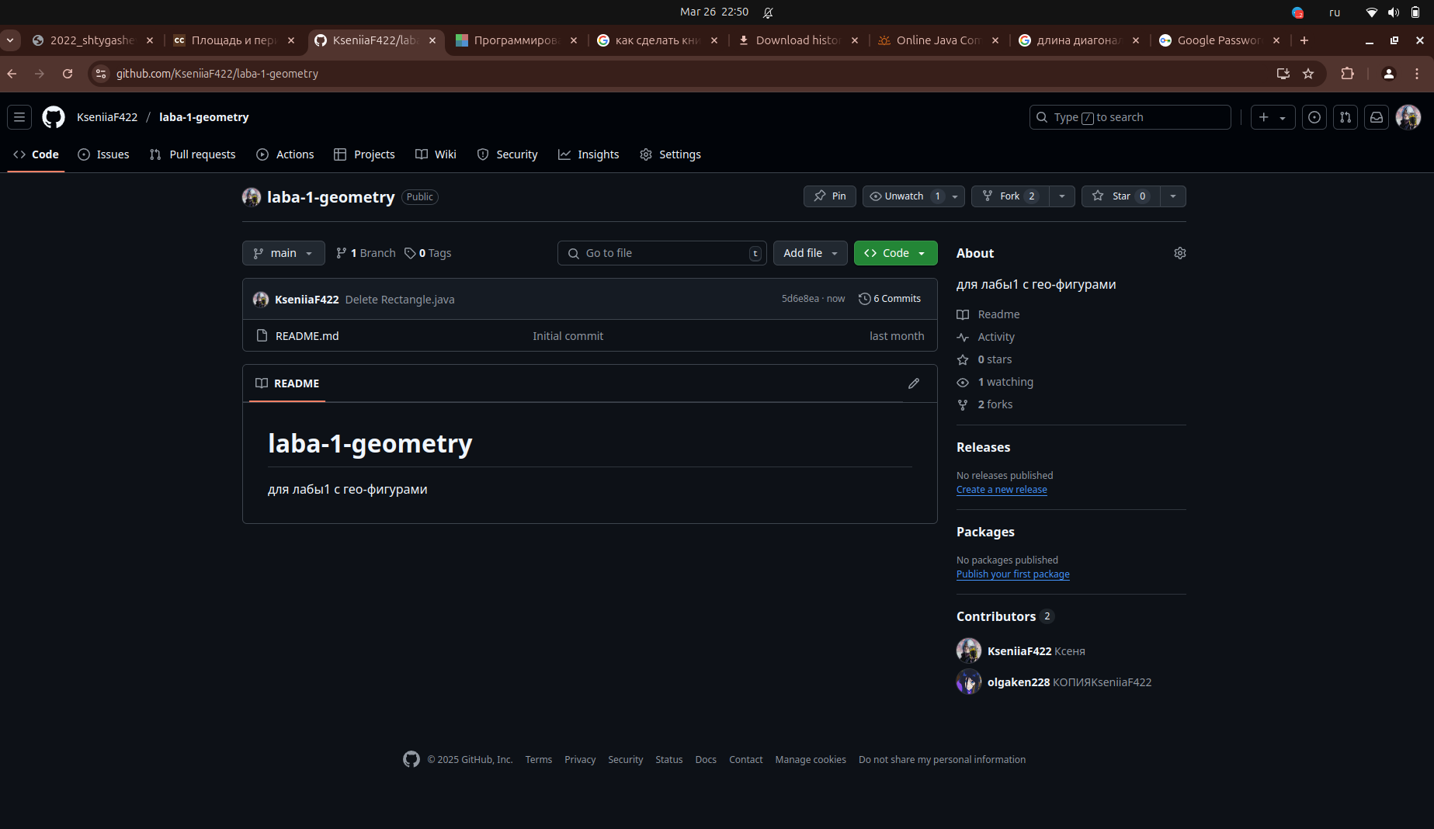

ЗАГРУЖАЕМ ФАЙЛ Triangle.java в репозиторий с веткой «main»

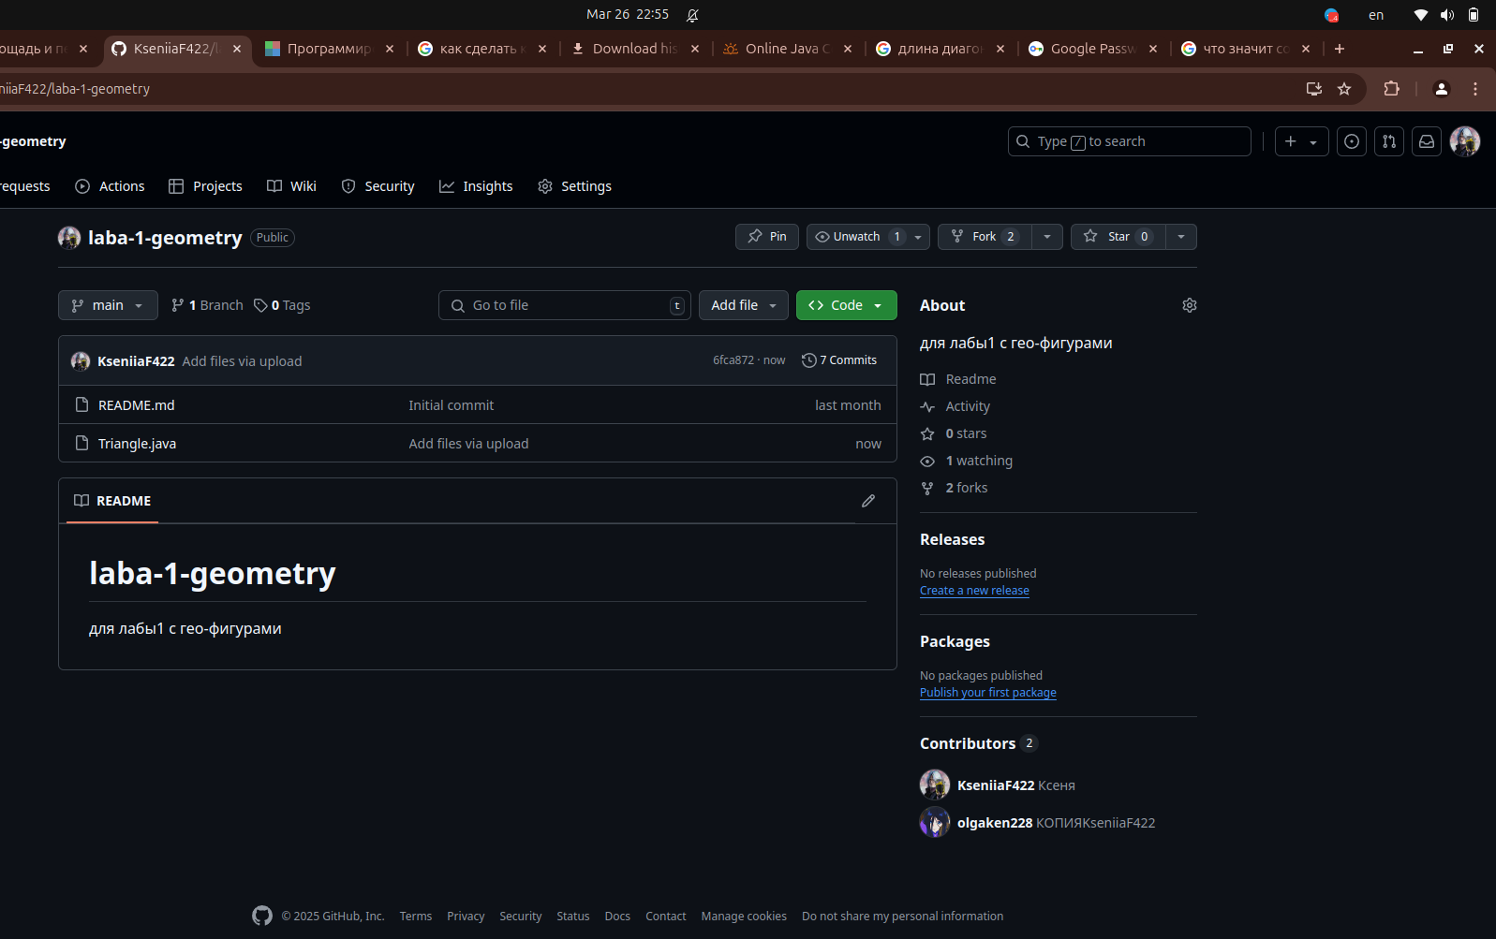

ФОРК репозитория на другой профиль

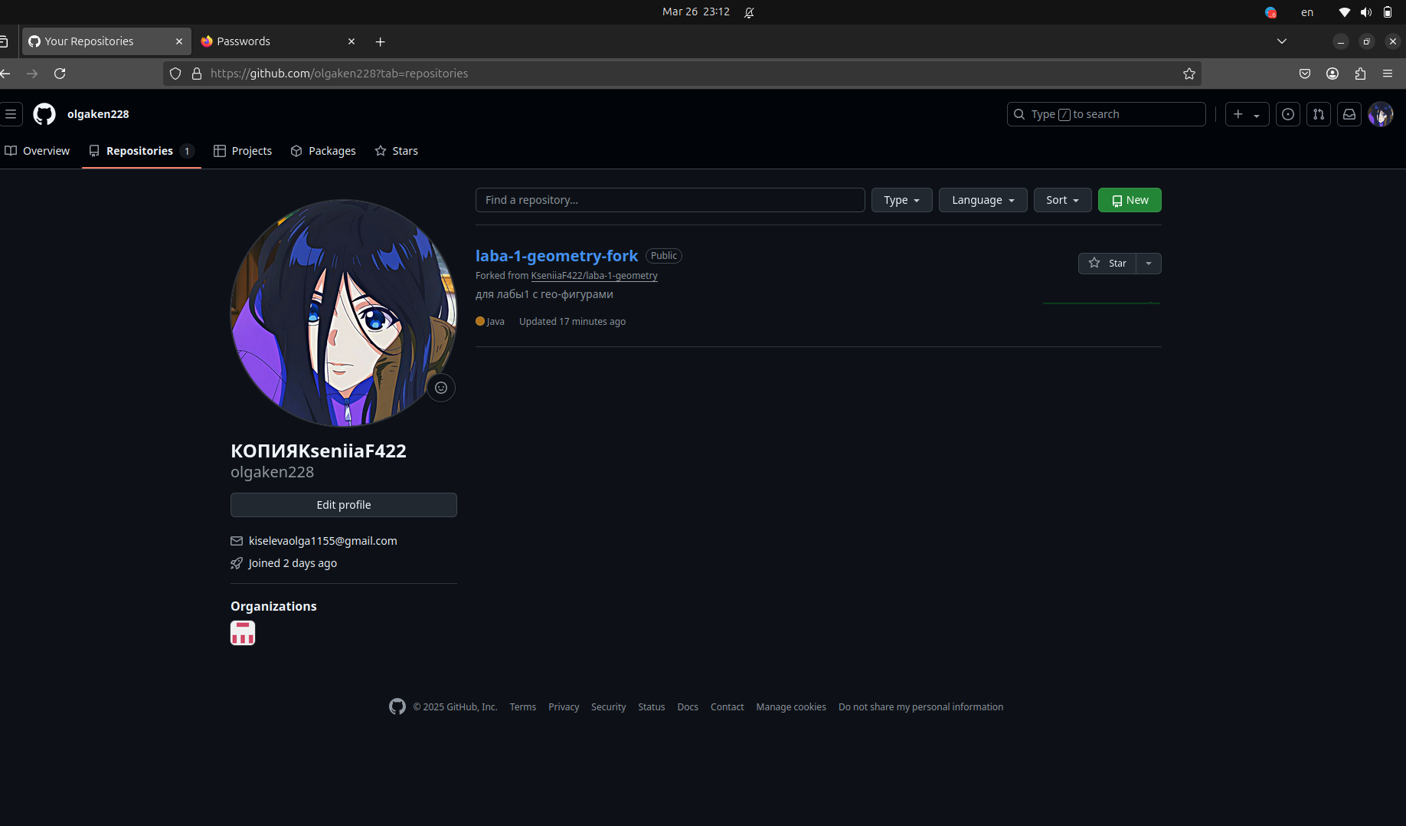

Создаём ветку «ПРЯМОУГОЛЬНИК»

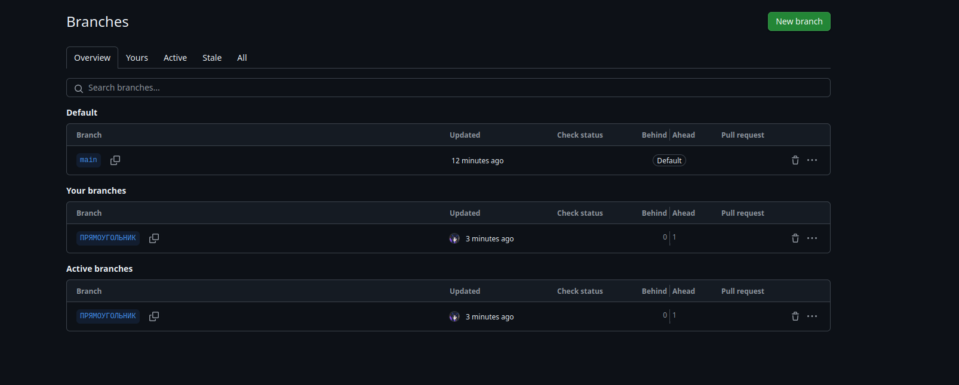

Загружаем файл с кодом Rectangle.java в ветку «ПРЯМОУГОЛЬНИК»

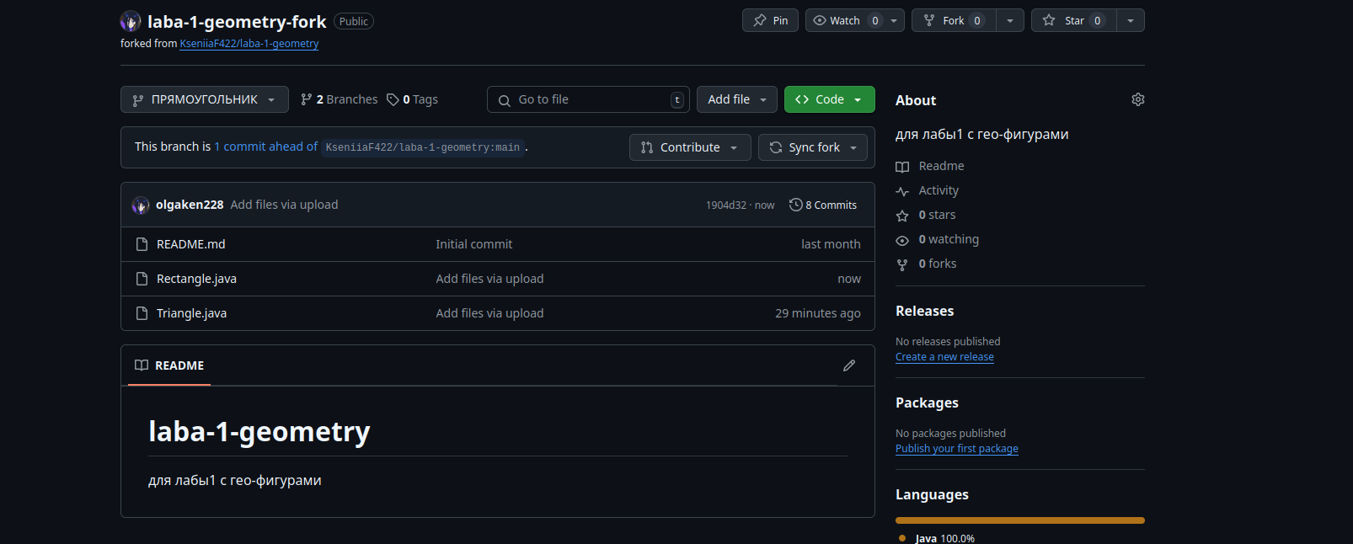

Выполняем клонирование проекта на компьютер

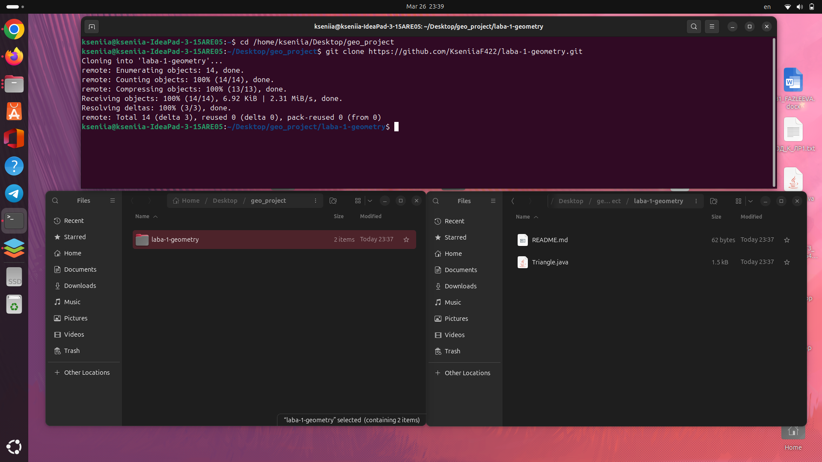

cd /home/kseniia/Desktop/geo_project – создаём директорию, куда будет клонироваться проект

git clone <https://github.com/KseniiaF422/laba-1-geometry.git> – клонируем репозиторий в директорию

Слияние веток

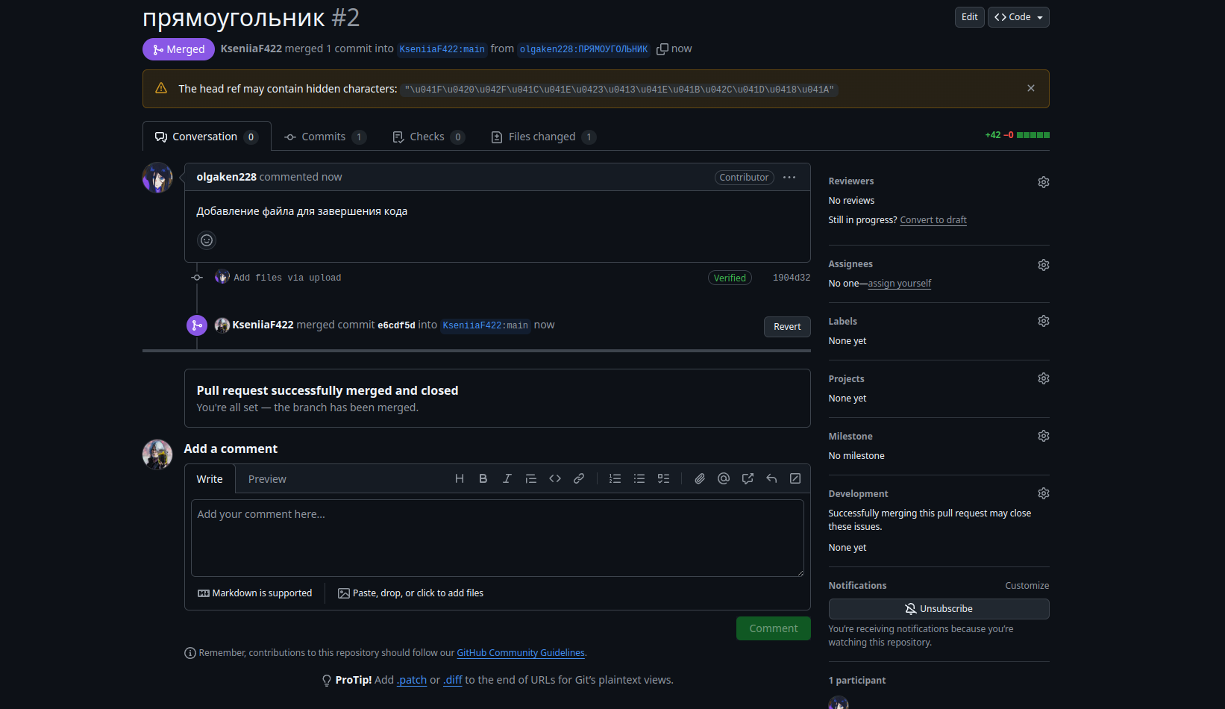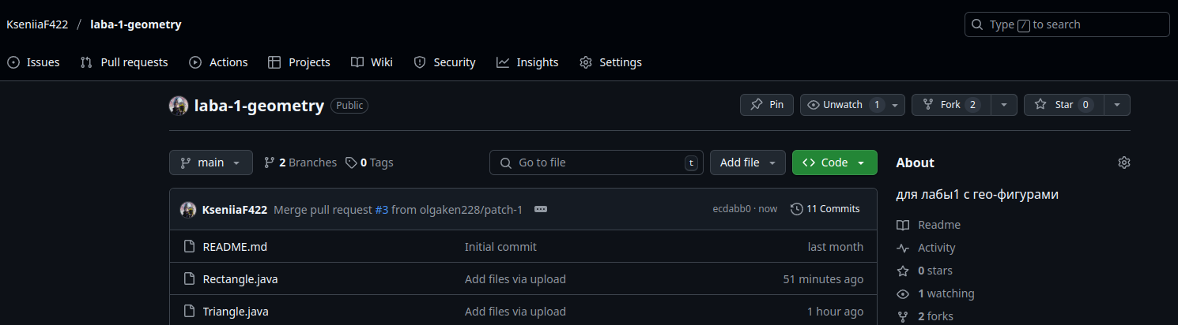

**ОТВЕТЫ НА ВОПРОСЫ:**

1.Что такое Git и Github?

2. В чем состоит разница между Git и Github?

3. Какими основными особенностями обладает Git?

4. Что такое репозиторий?

5. Как создать пустой репозиторий?

6. Что такое ветка репозитория?

7. Какова цель ветвления в Git?

8. Как переключаться между ветками?

9. Что делает команда git config?

10.Что делает команда git status?

11.Как добавить файлы в репозиторий с помощью Git и Github?

12.Что такое клонирование?

13.Какими способами можно осуществить клонирование?

14.Что такое коммит?

15.Что такое слияние веток? С помощью какой команды оно осуществляется?

16.Что такое конфликт в Git? Как его разрешить?

17.Что делает команда git push?

18.Что делает команда git stash?

19.Как посмотреть историю изменений в GitHub?

20.Что делает команда git pull?

21.Как работать с Git через Visual Studio?